INGLÉS – 3ER GRADO

Papás, las actividades de esta clase son todas para realizar en los libros.
Voy a necesitar evidencia de la ACTIVIDADES 1 Y 2.
DEBEN COMLETAR EL CUADRO QUE SE ENCUENTRA AL FINAL DE LA CLASE.

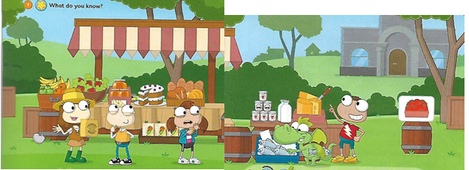
A continuación, escuchan el audio 3.05 y pegan el sticker de la manzana que se encuentra al final del libro.
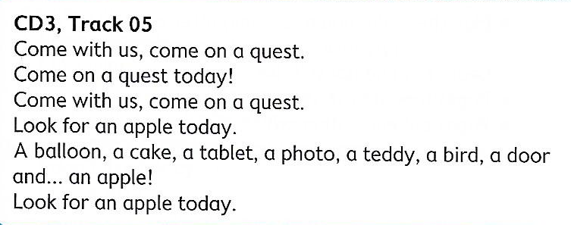
ACTIVIDAD 1: Find and colour. Then read and tick. (Encuentro y coloreo. Luego leo y tildo)
Esta actividad se encuentra en la página número 47 del Activity Book.
Debo encontrar los alimentos y colorearlos. Luego, los busco en la lista que se encentra a la derecha y voy tildando solamente aquellos que he encontrado.

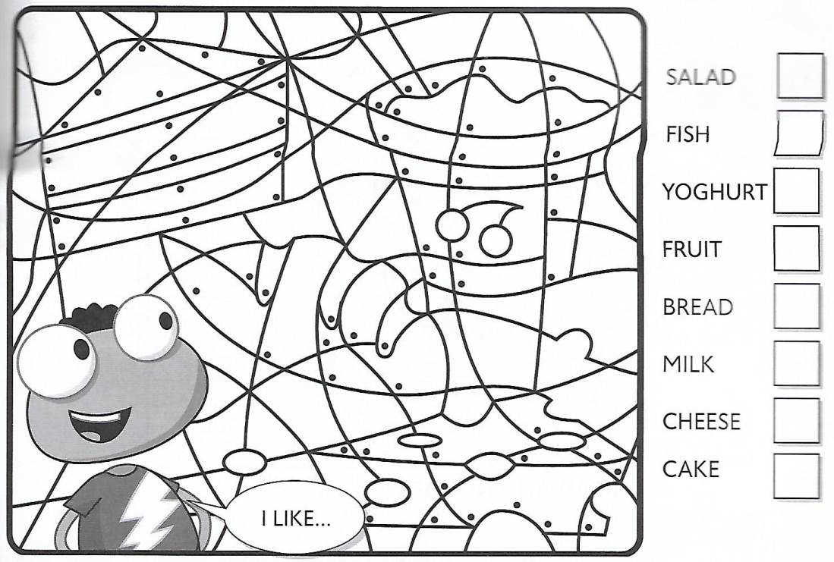

ACTIVIDAD 2: read and draw. (Leo y dibujo)
Esta actividad se encuentra en la página número 47 del Activity Book.
Leer los alimentos que le gustan a Beth y dibujar uno en cada plato.
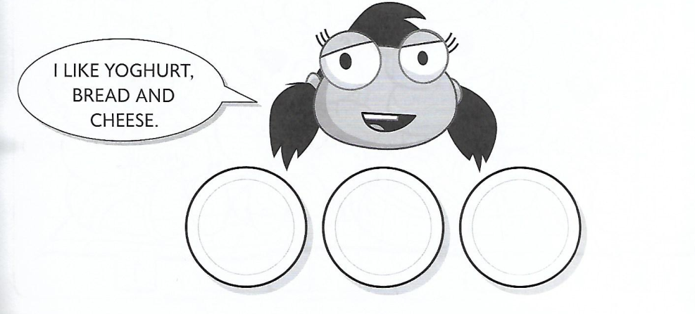

https://drive.google.com/open?id=1UZnViI23zO_xSHpV70zcnyT8akwKc3Bz

PENSANDO EN LA CLASE COMPLETA CON EN LOS DOS PRIMEROS CASILLEROS Y LUEGO RESPONDE LAS PREGUNTAS
¿Te gustaron las actividades que hiciste?
¿Te parecieron difíciles?
¿Recibiste mucha ayuda para hacerlas?
¿Qué no entendiste de las actividades?
¿Qué dudas te quedaron?

